|  |  |  |  |
| --- | --- | --- | --- |
| **臺南市 104學年度第1學期國民教育輔導團健康與體育領域 團務會議** | | | |
| 會議名稱 | 第四次團務會議 | 會議地點 | 金城國中會議室 |
| 出席人員 | 康晉源校長、洪誌忱老師、朱瓊芳主任、陳鈺萍老師、王信凱老師、黃瓊宇組長 | | |
| 紀錄人 | 洪誌忱老師 | 會議日期 | 105年01月08日(週五) 09：00~12：00 |
| 團務報告 | 一、近期行事工作報告（洪誌忱老師）：   1. 預告105年精進計劃 2. 輔導團經費使用概況簡介 3. 團務總檢討(附件) 4. 104學年度第二學期到校服務承辦學校  |  |  |  |  |  |  |  |  |  | | --- | --- | --- | --- | --- | --- | --- | --- | --- | | 領域/議題 | 第1區 | 第2區 | 第3區 | 第4區 | 第5區 | 第6區 | 第7區 | 第8區 | | 健體 | A3(4/29)  新興 |  | A4(5/27)  海佃 |  | A1(3/4)  竹橋 |  | A2(4/1)  安定  配合評量標準研習 |  | | | |
| 討論事項 | 一、團員工作分配表  二、到校服務及研習主題擬定相關事宜  三、輔導團行事曆 | | |
| 臨時動議 |  | | |

《簽到表》

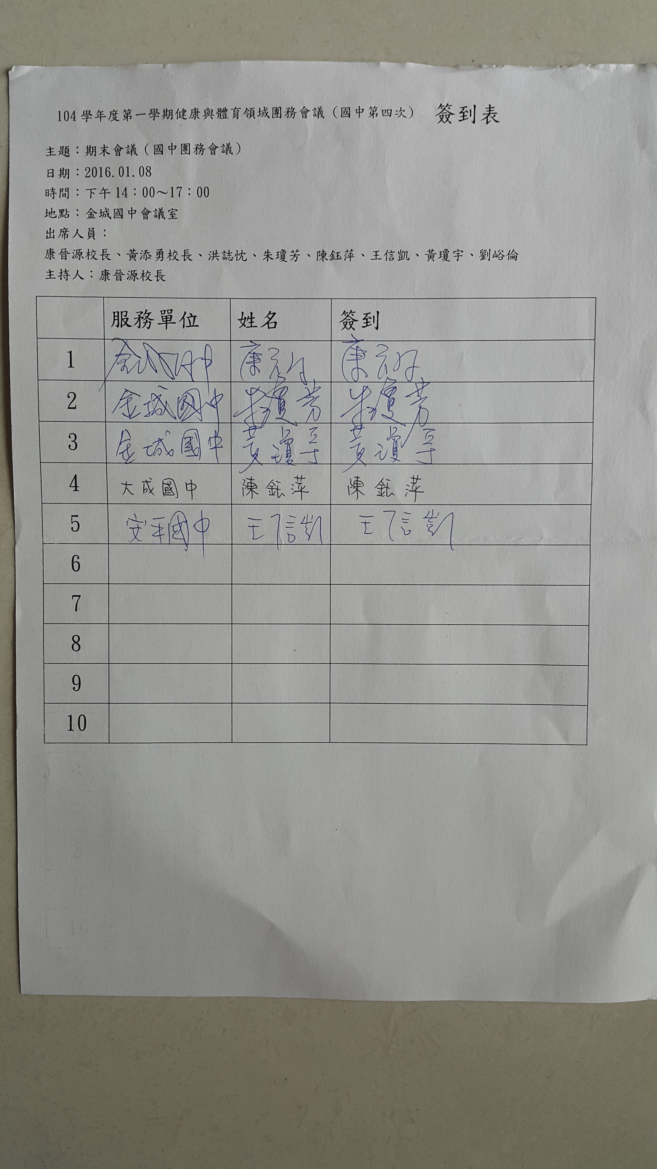

|  |  |  |  |
| --- | --- | --- | --- |
| 健  體輔導  團  (國中) | **1.到校諮詢服務辦理成果如下：**  (1)104年10月16日，地點：歸仁國中，參與人次54人，滿意度87%。  (2)104年10月23日，地點：金城國中，參與人次27人，滿意度100%。  (3)104年11月20日，地點：菁寮國中，參與人次27人，滿意度74%。  (4)104年12月18日，地點:大內國中，參與人次17人，滿意度100%。  **2.團務研習辦理成果如下：**  (1)第一次團務研習，時間104年8月27日，地點：金城國中，參與人次8人。  (2)第二次團務研習，時間104年10月29日，地點:德南國小，參與人次4人。  (3) 第三次團務研習暨閱讀工作坊，時間104年12月31日，地點:金城國中，參與人次17人。  (4)第四次團務研習，時間105年1月8日，地點:金城國中，參與人次5人。  **3.特色研習辦理成果如下：**  (1)各校領召觀議課工作坊，時間104年9月25日，地點:金城國中/小，參與人次60人，滿意度83%。  (2)健康教育非專長研習（溪北場），時間104年11月13日，地點:新東國中，參與人次31人。  (3) 健康教育非專長研習（溪南場），時間104年12月11日，地點:大成國中，參與人次63人。  4.嘉義市國教輔導團來訪，時間104年10月29日，地點:德南國小，參與人次30人。 | **團務困境：**   1. 健康教育非專研習已完成三年計畫，課程豐富又實用，但礙於實際狀況各校每學期配課教師不固定，很難真正落實教學正常化。   **※建議：**  學校應聘足健康教育老師，如無法達成，也應該規劃徵詢對健康教育有興趣並能力足以擔任課程的老師，固定配課，輔導團也可在未來就針對此身份老師，規劃定期或不定期的增能研習，如此才能嘉惠學生，讓健康課程真正教學正常化。   1. 開設研習皆規劃40人左右，但研習對象常不知是否要硬性規定，依往例以強迫方式讓老師參與，成效一定不彰。   **※建議：**  是否由總團規劃鼓勵或獎勵措施，配合輔導團的創意設計，讓研習達到有效、實用。  **行政困境：**  每校實際聘任的健康教育老師皆不多，因此要找到有意願擔任輔導員的老師不容易，找到後該員學校能配合老師任務給予支援的更少，以本團本學期輔導團員專長類別體育科與健康教育比例為7:2，嚴重失衡。  **※建議：**因應未來人事的變動，是否可以申請**專任輔導員**缺額，一是讓其健康教育課程避免教學不正常，二是可另外支援未來有意成立食育團之相關業務。 | **未來團務的展望**  健體領域有其特殊性，配合十二年國教，從活化教學、有效教學、學習共同體等策略實施，健體領域的教學本身就是以學生為主體，以團體活動的方式進行，本團的翻轉策略如下：   1. 打破教師本身對教學的迷思，學生對健體課程的死板印象： 2. 體育教學部分應提升教師的提問能力，並帶領學生解構技能動作，透過學習共同體的方式，有效地將體育科的認知、技能、情意等內容系統化、層次化，進而改善現場老師的教學。 3. 健康教育部分則是更加著眼於貼近學生生活的題材，轉化成教學課程，並將教學內容設計成實作體驗課程，如此才能更加達到學習效果。 4. 未來輔導團將持續提供最新教學模組，並與國際接軌，善用網路資源，提供交流平台，讓現場老師能更即時吸收新知，並願意分享自身經驗，彼此都能共同成長。 |
| 健  體輔導  團  （國小） | **1.到校諮詢服務辦理成果如下：**  1. 104年9月23日:精進計畫─國教輔導團分區到校諮詢服務(健體領域德南國小場第一次)，參加人數52人，滿意度90%  2. 104年10月21日精進計畫─國教輔導團分區到校諮詢服務(健體領域德南國小場第二次)，參加人數55人，滿意度87%  3. 104年11月18日精進計畫─國教輔導團分區到校諮詢服務(健體領域德南國小場第二次)，參加人數50人，滿意度94%  4. 104年12月16日精進計畫─國教輔導團分區到校諮詢服務(健體領域德南國小場第二次)，參加人數40人，滿意度82%  **2.團務研習辦理成果如下：**  (1)第一次團務研習，時間104年9月7日，地點：德南國小，參與人次12人。  (2)第二次團務研習，時間104年10月8日，地點:德南國小，參與人次9人。  (3) 第三次團務研習暨學習共同體與開放學習理論專業成長研習，時間104年11月5日，地點: 德南國小，參與人次7人。  (4)第四次團務研習暨閱讀工作坊，時間104年12月31日，地點:金城國中，參與人次17人。  (5)第五次團務研習，時間105年1月13日，地點: 德南國小，參與人次9人。  **3.特色研習辦理成果如下：**  (1)104年11月26日閱讀融入健康與體育領域研習﹐地點:德南國小，參與人數57人，研習滿意度87%。  (2) 105年1月18日健康與體育領域召集人增能回流研習，地點:德南國小，參與人數68人，研習滿意度85%。  嘉義市國教輔導團來訪，時間104年10月29日，地點:德南國小，食育與團與規劃研習，參與人次30人。 | **團務困境**:   1. 國小在健康教育部分原本   就無專業教師，加以2688  體育老師數量龐大，且大  多專業能力不足，對於競  賽規則的了解也可能有  限，如此嚴重影響學生的  動作學習與競賽規則…  等，應盡可能讓專業老  師，擔任專業的教學，讓  學習成效更加提升。   1. 已經兩個學期進行學習共   同體同一區域每學期四次  的分區訪視的研習，分區  老師固然受益，但其他區  的老師會覺得並未接收到  輔導團的資訊與服務，且  體育領域原本就有五大型  態課程，更適合學習者本  位的教學方法也已發展得  很完全，學習共同體的國  內學者也提出體育並不適  合學共的論調，如此狀況  之下，是否回歸每學期四  次、各針對四區宣導的方  式，尤其針對十二年國教.  基本精神面的宣導。   1. 因為課務問題無法解決，造成基層老師的研習參與意願無法積極提升，成為研習人數一 直無法提升的主因。 2. 學生參與體育活動時間不足，強度不夠，對體適能的增進助益不大。 3. 輔導團成員大多身兼學校重任，常因上級訪視等因素，無法分身前來執行團務，學校業務與團務無法完全兼顧，但因為近年來的招考制度，國小幾乎無法找到專業的健體領域未兼行政職的輔導員來擔任此職務。 4. 雖配合教育政策，推行相關活動，加強學生體適能，卻因非家長重視之主科教學，尤其是配課老師或非專業老師，常常因此不重視相關研習或活動。 | **未來團務的展望**  1.每次在到校諮詢服務必定將「教育部十二年國教政策」及「本市教育局推動市政主軸」傳達給學校端的老師，目的是希望學校教師能得到第一手資訊，且輔導團也能擔任學校教師與教育局之間的橋樑，讓推動的事務能更順利。  2、輔導團應該優先解決現場老師的教學問題，積極扮演領頭羊的角色，並依據健康教育與體育科目不同的屬性，規劃適合現場老師的增能研習。  3、辦理食育教案甄選後，配合到校服務時間，邀請該區得獎的老師擔任食育講座，分區教師彼此共學，希望也能凝聚彼此感情。  4、由於健體領域教師大部分皆有兼任行政職務，研習時晚到或早退情況時有發生，不過皆能提出正當理由，但容易影響研習的學習品質。  5、輔導團員皆積極參與中央及地方專案活動，提昇自己專業，也透過團員增能彼此共學，如同參加游泳救生員班，收穫最大的非學會救人，而是提升自己游泳的能力，更能自救與救人。 |